Моделирование глобальной конкуренции отраслевого рынка на базе олигополии Курно
Е.А. Клёнов,
аспирант, eaklenov@gmail.com
МАИ, Москва
Классические теоретико-игровые модели анализа конкуренции не учитывают всю полноту сил, действующих в отрасли. Для анализа совеременных рыночных систем, с учетом развития информационных технологий, в работе предлагается новая модель глобальной конкуренции, расширяющая классическую модель пяти сил М.Портера (за счет введения новых сил конкурентной борьбы — комплементоров и инфлюенторов). Моделирование конкуренции проводится с использованием математического аппарата теории игр на базе олигополии Курно.

Classic models of competition analysis don’t include the full forces of the industry. For the analysis of modern market systems, in this work proposed a new model of global competition which extends the classical model of Michael Porter’s five forces (through the introduction of new competitive forces - complementors and influents). Modeling of competition is conducted using the theory of games based on the Cournot oligopoly.

Решение задач конкурентного анализа относится к современной теории принятия решений. Лица принимающие решения (ЛПР) должны располагать необходимой и достаточной информацией (о новых технологиях, основных конкурентах, возможных рисках и др.), а также иметь время для её обработки и принятия оптимальных решений. Для моделирования и оптимизации сложных систем особое внимание уделяется компьютерному моделированию, в частности, имитационному и агентному моделированию. Современные агентные модели базируются на теории игр. К классическим теоретико-игровым моделям анализа конкуренции относят модели Ж.Бертрана, Г.Штакельберга и О.Курно. Данные модели применимы в условиях олигополии, то есть в условиях доминирования малого количества игроков (агентов).
Для решения задач конкурентного анализа в работе преобразуется классическая модель взаимодействия пяти сил М.Портера ( – основных игроков, – продуктов-заменителей, – новых игроков, – поставщиков, – потребителей) [1] за счет введения новых факторов конкурентной борьбы: силы – комплементоров [2], производящих дополняющую продукцию, а также, предлагаемой здесь новой силы – инфлюенторов [3], которые оказывают влияние на конкурентоспособность продукции увеличивая или уменьшая прибыль компании (рис. 1). В роли комплементоров в отрасли авиастроения, в частности, могут выступать 1) аэропорты, 2) производители топлива, 3) специальные учебные заведения и др., а в роли инфлюенторов, в свою очередь, выступают СМИ, удовлетворенные потребители, социальные сети и другие агенты рынка.
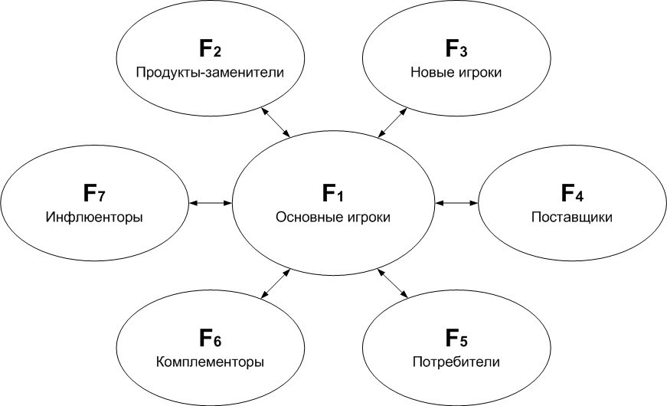
рис. 1. Новая модель конкурентного анализа (с участием комплементоров и инфлюенторов)
При анализе кортежа сил {} обнаруживается, что отдельные агенты также могут образовывать собственную структуру, в которой они становятся основными игроками, что, в свою очередь, позволяет постулировать аксиому о самоподобии и иерархичности рыночных подсистем, преобразуя исходную модель конкуренции в модель глобальной конкуренции [4].
Конкуренция в отрасли может быть представлена в виде гиперкомплексной динамической системы (ГДС), то есть как многоуровневый фрактальный нагруженный граф, вершинами которого являются элементы системы (игроки), а ребрами – взаимосвязи между ними (рис. 2). Ресурсами, перемещаемыми во времени по ребрам такого графа, являются: материальные потоки – продукция компании и комплектующие, информационные потоки, финансовые средства и др.
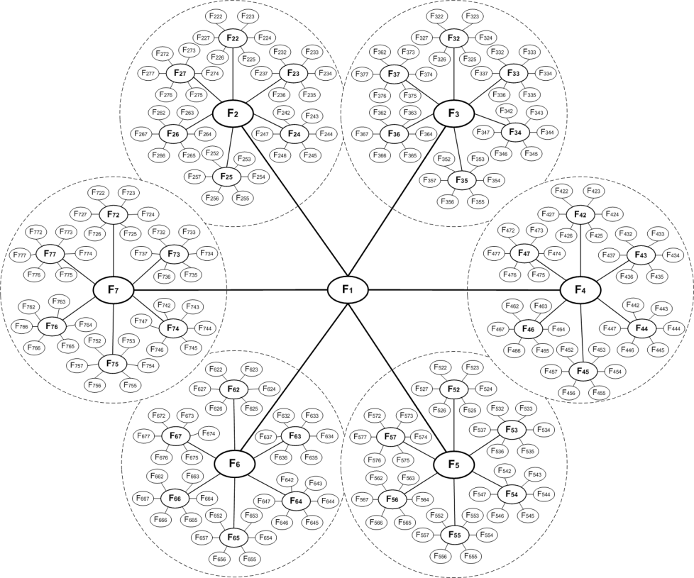
рис. 2. Модель глобальной конкуренции на отраслевом рынке
Так, например, для системы объектов авиационной техники в работе была построена модель ГДС глобальной конкуренции (рис. 3), состоящая из трех уровней иерархии: N₁ – истребителей 5-го поколения (F-22 Raptor – США, ПАК ФА T-50 – Россия, Chengdu J-20 – Китай), N₂ – беспилотных летательных аппаратов (MQ-1 Predator – США, Скат – Россия, HERMES 1500 – Израиль) и N₃ – микродирижаблей и аэростатов (Ирбис – Россия, Рысь – Россия, Гепард – Россия).
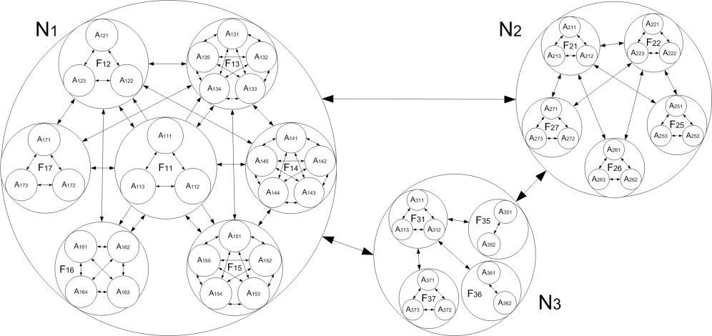
рис. 3. Модель ГДС глобальной конкуренции для ОАТ
Методика конкурентного анализа позволяет анализировать качество и конкурентоспособность продукции на основных этапах жизненного цикла: а) научно-техническом, б) технологическом, в) рыночном. Концептуальная схема применения модели глобальной конкуренции на основных этапах жизненного цикла объектов авиационной техники (ОАТ) представлена на рис. 4.

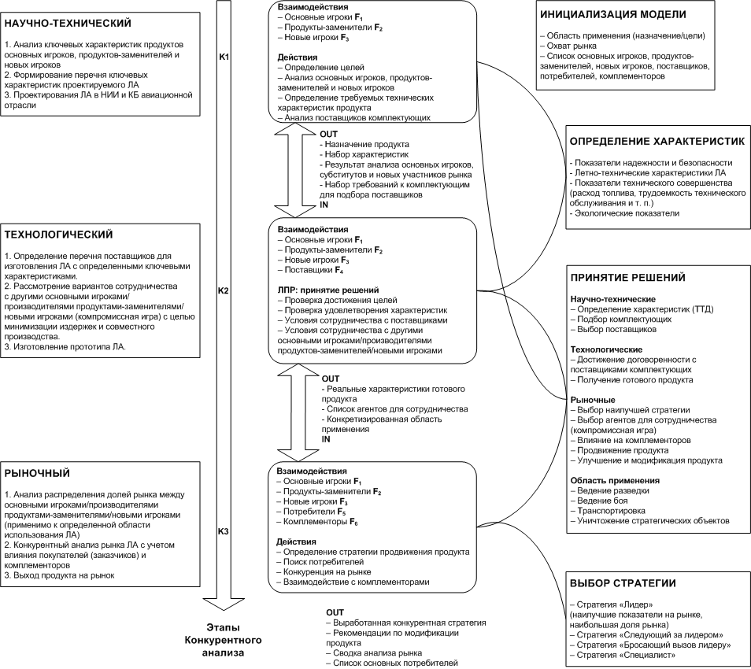
рис. 4. Схема применения модели глобальной конкуренции на основных этапах жизненного цикла продукции
Для достижения конкурентных преимуществ компании производителя высокотехнологичной продукции ОАТ в работе предлагаются методы управления характеристиками продукта (показателями качества), позволяющие расширить его функциональные возможности, либо сконцентрироваться на специальных свойствах, переводящих продукт в новую рыночную нишу, привлекающую дополнительную аудиторию потребителей. Поскольку конкурентные преимущества предполагают наличие уникальных характеристик продукта, отличающих его от конкурентов, то при моделировании глобальной конкуренции вводятся новые характеристики, определяемые методом экспертных оценок. Например, это использование новых комплектующих, задающих такие характеристики на научно-техническом или технологическом этапах производства, которые позволяют модернизировать или создавать инновационный продукт.
Моделирование конкуренции проводится с использованием математического аппарата теории игр. Модель конкуренции в данном случае задается как кортеж элементов
Здесь , где – множество агентов, являющихся игроками в многошаговой некооперативной игре. В роли агентов выступают компании, соответствующие рыночным силам, наследующие их свойства, и взаимодействующие между собой. В рамках модели выделяются агенты – лидеры и агенты, следующие за лидером. Для анализа конкуренции в аэрокосмической отрасли используется теоретико-игровая модель глобальной конкуренции, построенная на основе модели олигополии О.Курно [5].
Одним из условий применения данной модели является выпуск конкурентами однородной продукции. В результате, на основе предложенной здесь модели, на отраслевом рынке конкурируют производителей (n – основные игроки, m – продукты-заменители, h – новые игроки) с известными объемами выпуска продукции.
Взаимодействие между парой агентов определяется набором действий перечисленных ниже в табл. 1.
При построении модели задается число уровней иерархии, период прогнозирования, общие параметры игры – функции спроса и предложения, определяется множество сил/агентов на каждом иерархическом уровне, и для каждого игрока – объем выпуска продукции и издержки, а также – набор действий игроков. За период моделирования агенты выполняют набор действий с учетом действий других игроков. Набор действий ограничен ресурсами, выделяемыми компанией с учетом заданной стратегии и бюджета, а также временным интервалом. Одновременно могут выполняться несколько действий; возможна пауза (период бездействия для анализа действий конкурентов), а также – отмена начатого действия в случае его неэффективности.
Поскольку каждое действие агента направлено на максимизацию прибыли компании, то оптимальной стратегией компании при заданных ограничениях является последовательность шагов:
Полученный набор действий рассматривается здесь как одна из четырех возможных конкурентных стратегий: 1) – стратегия лидер, 2) – бросающий вызов лидеру, 3) – следующего за лидером, 4) – стратегия специализации.

Таблица 1
Характеристики взаимодействия между парой агентов
Характеристика взаимодействия
Изменить объем выпуска продукции
Изменить порог допустимых издержек
Изменить характеристики продукта
Изменить объем закупок комплектующих
Взаимодействовать с новым поставщиком
Изменить объем продаж продукции
Вывести новую продукцию на рынок
Взаимодействовать с новым потребителем
Продвигать новый продукт на рынок
Изменить стоимость комплектующих
Изменить объем производимых комплектующих
Взаимодействовать с новыми игроками
Изменить спрос на продукцию
Взаимодействовать с новыми игроками
Изменить стоимость дополняющей продукции
Взаимодействовать с новыми игроками
Дать положительный отзыв о продукте
Дать отрицательный отзыв о продукте

В работе предложена модель глобальной конкуренции – МГК, а также методика ее применения на основных этапах жизненного цикла продукции аэрокосмической отрасли. Также была разработана агентная модель глобальной конкуренции на базе олигополии Курно. Полученные результаты положены в основу программно-аппаратного комплекса Competition, и позволяют решать прикладные задачи конкурентного анализа производителей объектов аэрокосмической отрасли. Разработанное ПО использовалось при анализе глобальной конкуренции для действующих предприятий аэрокосмической промышленности и показало свою эффективность.

Литература
- Michael E. Porter. The Five Competitive Forces that Shape Strategy, Harvard Business Review, January, 2008, p.86.
- Бранденбургер А.М., Нейлбафф Б.Дж., Co-opetition. Конкурентное сотрудничество в бизнесе. – М.: Кейс, 2012. – 352 с.
- Клёнов Е.А. Моделирование глобальной конкуренции с учетом влияния новых агентов отраслевого рынка // В трудах 16-ой международной конференции «CAD/CAM/PDM – 2016», 17-19 октября 2016 года, М.: ООО «Аналитик», 2016 – C. 309-314.
- Клёнов Е.А. Алгоритмы и программное обеспечение конкурентного анализа (на примере объектов аэрокосмической отрасли) // Труды МАИ. 2017. № 96. URL: http://trudymai.ru/published.php?ID=85654
- Cournot A. Recherches sur les principes mathematiques de la theorie des richesses. Paris, 1838. – 215 p.

